Załącznik Nr 1C

Formularz ofertowy – BLOK Nr 3
KAMIZELKA ODBLASKOWA / TRANSPORTOWA DLA PSA

…………………..……………………………………………………………………………
nazwa i adres Wykonawcy, telefon /fax /e-mail

Składając ofertę na dostawę sprzętu tresurowego dla psów służbowych do Ośrodka Szkoleń Specjalistycznych Straży Granicznej w Lubaniu oferujemy realizację zamówienia zgodnie z poniższymi cenami zawierającymi w sobie m.in. koszty transportu, rozładunku i podatek VAT:

Lp. | Opis | Ilość  łączna | Cena jednostkowa brutto | Wartość brutto  w zł (rubr. 3x4)
1 | 2 | 3 | 4 | 5
1 | KAMIZELKA ODBLASKOWA DLA PSA K9 THORN  Rozmiary:  L : 60 - 72 cm  Kamizelka przeznaczona dla psa zakładana przez przednie łapy i głowę zapinana na rzep pod brzuchem (z możliwością regulacji rozmiaru), okrywającą po obu stronach klatkę piersiowa psa. Wykonana z odblaskowego materiału w kolorze „rażącym zielono - żółtym” dodatkowo zamieszczone pasy odblaskowe w kolorze „rażącym srebrnym”. Szwy zabezpieczone taśmą odblaskową uniemożliwiającą ocieranie psa i strzępienie materiału. Po obu stronach spersonalizowany napis „STRAŻ GRANICZNA” w kolorze czarnym. Całość podszyta siatką wspomagającą wentylację.  Wzór:  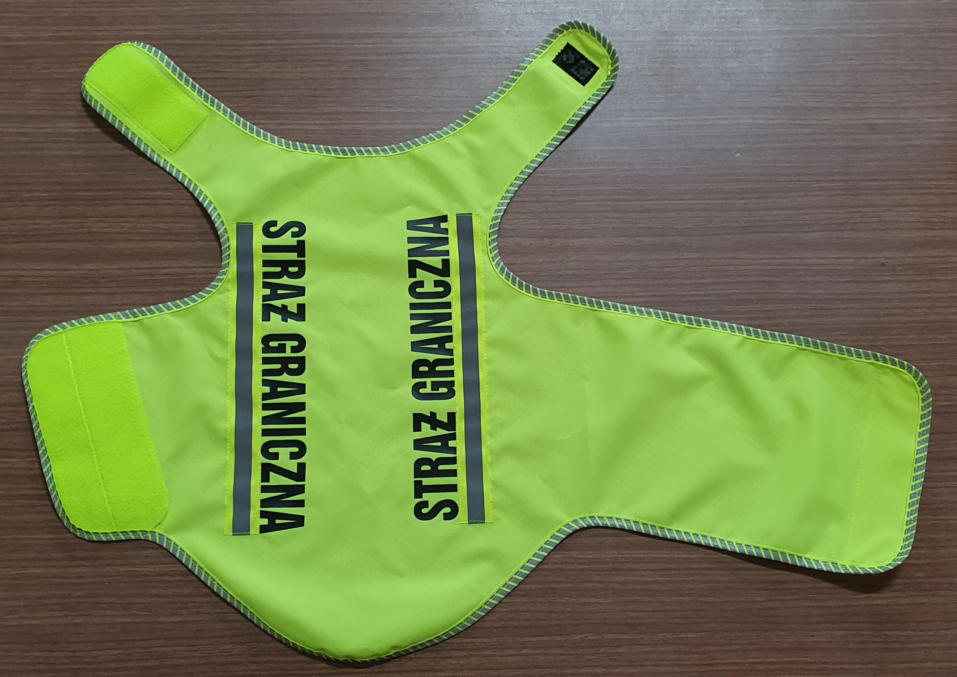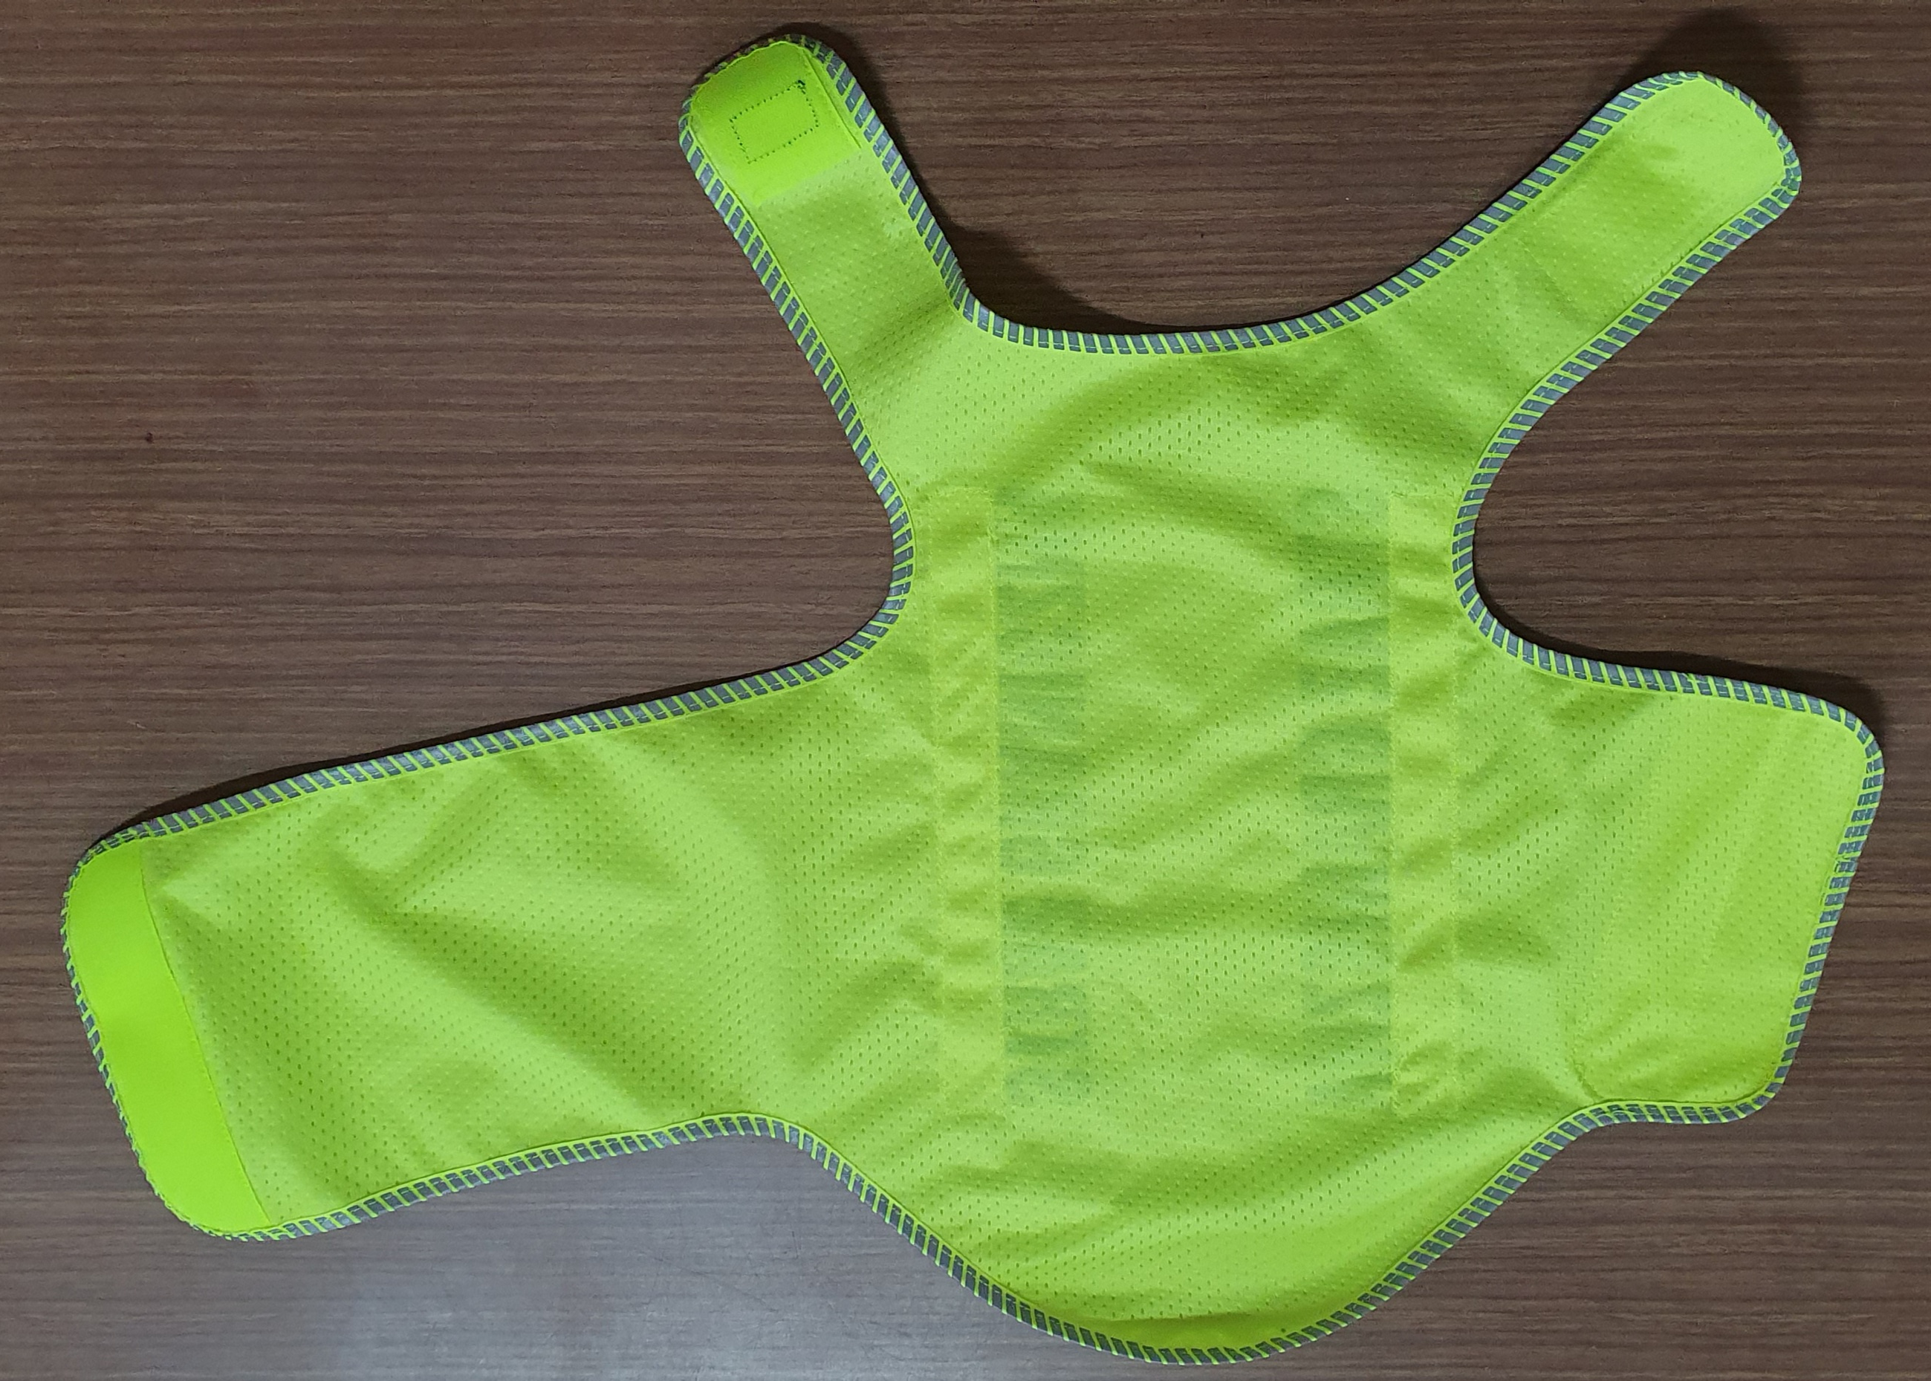  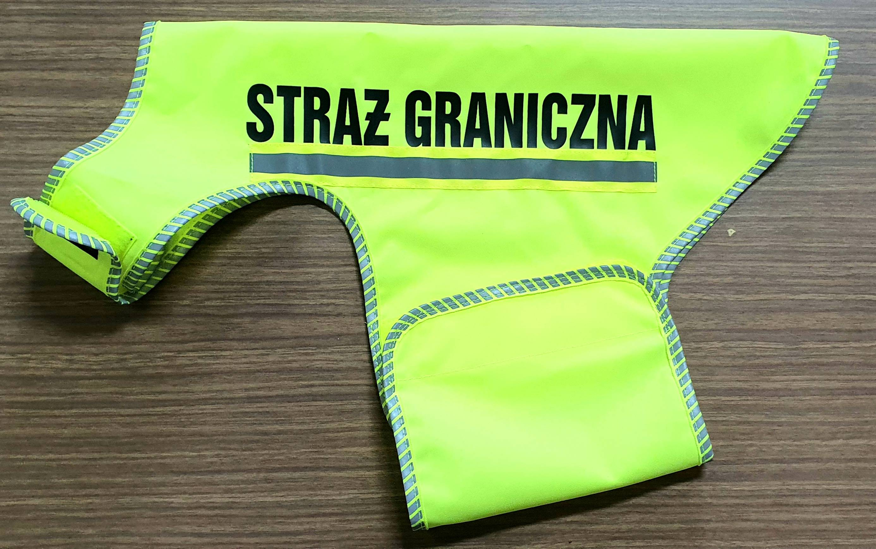 | 2 szt. | ..........................zł  za 1 szt. | .......................zł
2 | UPRZĄŻ TAKTYCZNA K9 THORN – CORDURA  Kolor: Oliwkowy  Rozmiary:  M – 65/75 cm – 5 szt.  L – 75/85 cm – 8 szt.  XL – 85/95 cm– 6 szt.  Uprząż taktyczna do stosowania codziennego. Materiał Cordura, klamry Austrialpin Cobra. Przeznaczenie: ochrona przed urazami, transport linowy, skoki spadochronowe, transport w trudnym terenie.  Do produktu dołączone:  Dwie spersonalizowane naszywki na rzep z napisem przyczepu „STRAŻ GRANICZNA”, umożliwiający przyczepianie i odczepianie na przyczepie zamieszczonym po obu stronach uprzęży na wysokości szyi psa. Napis koloru białego na tle w kolorze uprzęży lub czarnym. Naszywka wielkościowo dopasowana do taśmy czepnej umieszczonej na uprzęży. | 19 szt. | ..........................zł  za 1 szt. | .......................zł
RAZEM WARTOŚĆ BRUTTO ZA CAŁOŚĆ ZAMÓWIENIA |  |  |  | .......................zł

....., dn. ................
- Oświadczam, że zapoznałam/em się z opisem przedmiotu zamówienia.
- Termin wykonania zamówienia do 30.09.2024 r.
- Oświadczam, że zapoznałam/em się z projektem umowy i nie wnoszę uwag.
- Oświadczam, że nie podlegam wykluczeniu z postępowania na podstawie art. 7 ust. 1 ustawy z dnia 13 kwietnia 2022r. o szczególnych rozwiązaniach w zakresie przeciwdziałania wspieraniu agresji na Ukrainę oraz służących ochronie bezpieczeństwa narodowego

........................................................
^{data i podpis wykonawcy}

